**RESULTADO DE LA EVALUACIÓN CURRICULAR**

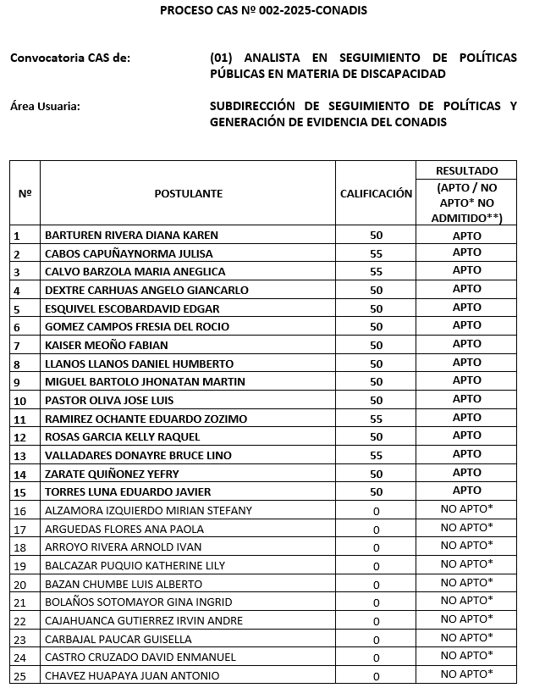

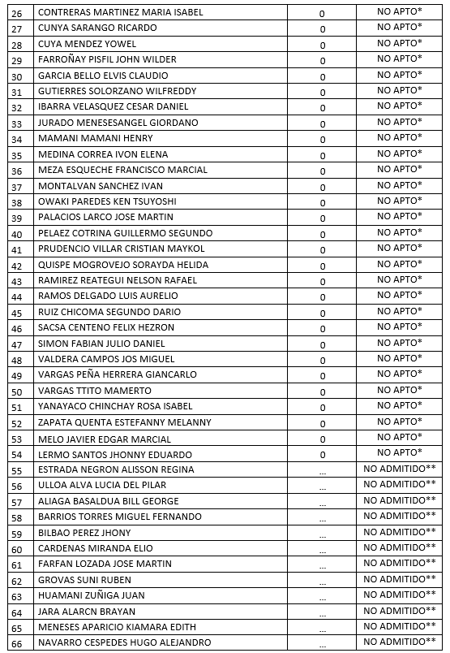

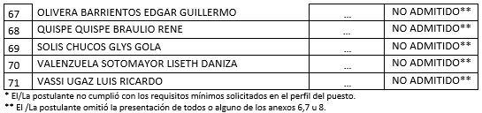

El horario de la ENTREVISTA PERSONAL de los postulantes APTOS/AS, se realizará de forma virtual, conforme al siguiente detalle:

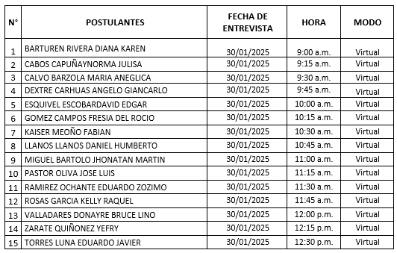

Para la entrevista personal bajo la modalidad virtual, se remitirá un link de contacto al correo electrónico señalado en la Ficha de Postulación (Anexo 06).

Lima, 29 de enero de 2025.

**COMITÉ DE SELECCIÓN**